Cộng đồng
- Bình luận(82)

Trang chủDiễn đàn>PC / Laptop>Laptop>

Thủ thuật Hướng dẫn phát wifi trên laptop Windows 8.1
Thảo luận trong 'Laptop' bắt đầu bởi Deathstroke, 29 Tháng mười một 2013.

- Deathstroke...
Windows 8.1 đang được đông đảo người dùng sử dụng. Tuy nhiên còn rất nhiều chức năng củaWindows 8.1 mà nhiều người dùng chưa biết hoặc chưa kịp khám phá nó. Ở bài viết này Congnghe.5giay.vn sẽ hướng dẫn các bạn cách phát Wifi trên Laptop Windows 8.1 không cần sử dụng phần mềm của bên thứ 3 như Connectify hay MyPublicWiFi. Ưu điểm của cách này là cho tốc độ hơn hẳn các phần mềm trên. Việc phát wifi trên Windows 7 là khá đơn giản nhưng trong Windows 8.1 việc tạo và phát không được trực quan như người anh của nó.
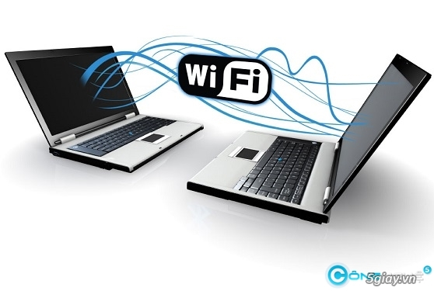​
Bước 1: Kéo chuột vào góc trái bên dưới màn hình và click chuột phải, chọn Command Prompt (Admin), một thông báo hiện ra, chọn Yes.
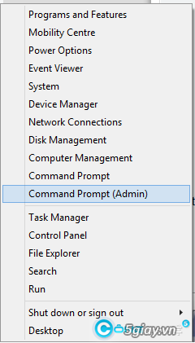
​
Bước 2: Trong Command Prompt bạn hãy nhập vào lệnh sau đây để tạo một hostednetwork rồi nhấn Enter: (bạn có thể copy rồi paste cho nhanh và chính xác)
netsh wlan set hostednetwork mode=allow ssid=leha key=12345678
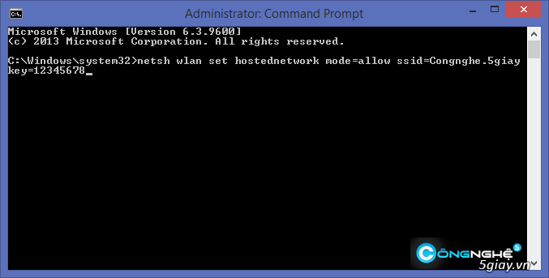​
Trong đó:
Congnghe.5giay là tên Access Point có thể thay thế bằng tên khác theo ý thích của bạn
12345678 là password do bạn chọn, tối thiểu là 8 ký tự
Màn hình hiện ra như sau là được:
​
Sau khi tạo 1 Access Point. Bạn nhập tiếp dòng lệnh sau đây để phát sóng wifi rồi nhấn Enter:
netsh wlan start hostednetwork
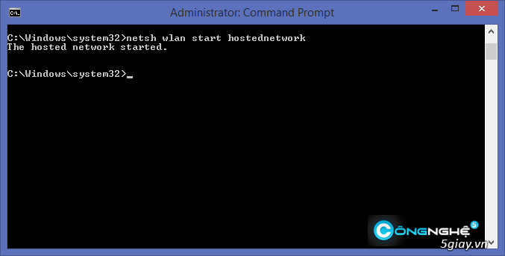​
=> Đã phát wifi thành công.
Bước 3: Chia sẻ internet cho wifi.
Click phải chuột vào biểu tượng Network ở dưới thanh taskbar, bên cạnh hình chiếc loa --> chọn Open Network and Sharing Center --> chọn Change Adapter Settings. Bạn sẽ thấy xuất hiện 1 mạng không dây ảo trong Network Connections:
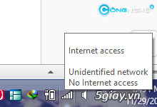
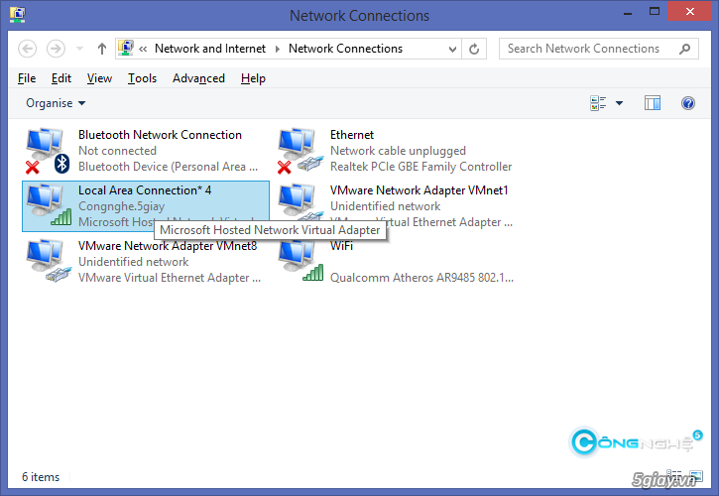​
Click phải chuột vào mạng đang được dùng để kết nối Internet, chọn Properties
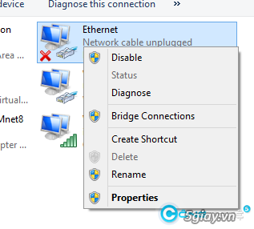​
Trong thẻ Sharing, bạn hãy tick vào ô Allow other network users to connect through this computer’s Internet connection và ở bên dưới Home networking connection, bạn chọn tên profile vừa được tạo ra, mặc định là Local Area Connection* 4 rồi nhấn ok (phần này chỉ cài đặt 1 lần)
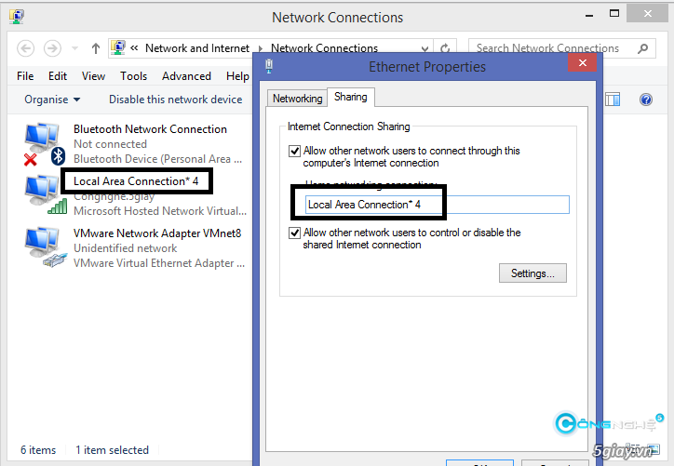​
Vậy là xong. Bạn đã phát thành công wifi. Để kiểm tra lại thông tin chi tiết, bạn hãy nhập dòng lệnh sau rồi nhấn Enter:
netsh wlan show hostednetwork
- Để tắt wifi, bạn nhập dòng lệnh:
netsh wlan stop hostednetwork
- Để hủy bỏ 1 hosted đã tạo, bạn nhập:
netsh wlan set hostednetwork mode=disallow ssid=Congnghe.5giay key=12345678
Chú ý:
- Congnghe.5giay là tên AP có thể thay thế bằng tên khác theo ý thích của bạn
- 12345678 là password do bạn chọn, tối thiểu là 8 ký tự
- Để nhập nhanh và chính xác dòng lệnh, bạn nên copy rồi paste vào Command Prompt
- Nếu muốn kiểm tra chi tiết các thiết bị đang kết nối vào mạng của bạn, tải tiện ích nhỏ này về dùng: Wireless Network Watcher_Portable
- Nếu các thiết bị kết nối với mạng của bạn chỉ share được dữ liệu mà không share được internet thì bạn chỉnh như sau: Click phải chuột vào hình cột sóng không dây --> Chọn Open Network and Sharing Center --> Change advanced sharing settings --> All network --> Chọn Turn on sharing..., chọn Use 128-bit..., Chọn Turn off password...
- Muốn share dữ liệu trên các ổ D, E, F...giữa các máy tính với nhau thì click phải chuột vào ổ đĩa muốn share--> chọn Properties --> chọn thẻ sharing --> chọn Advanced sharing --> tick vào ô sharing this folder rồi nhấn ok
Lời khuyên:
1. Cơ bản:
Bạn nên chép những dòng lệnh dưới đây vào notpad rồi lưu ngay trên desktop để thao tác dòng lệnh cho nhanh và chính xác bằng copy và paste:
Tạo:
netsh wlan set hostednetwork mode=allow ssid=leha key=12345678
Phát:
netsh wlan start hostednetwork
Kiểm tra:
netsh wlan show hostednetwork
Tắt:
netsh wlan stop hostednetwork
Hủy bỏ hostednetwork đã tạo:
netsh wlan set hostednetwork mode=disallow ssid=Congnghe.5giay key=12345678
2. Nâng cao:
- Mở trình soạn thảo notepad, chép từng dòng lệnh vào rồi lưu lại với từng file.cmd riêng như: Create.cmd (tạo), Start.cmd (Phát), Stop.cmd (Tắt), Delete.cmd (Hủy bỏ). Các file này đều chạy dưới quyền admin nhé. Chú ý khi chép lệnh vào notepad xong cũng phải nhấn enter rồi mới save, khi save as nhớ chọn vào All Files ở hộp thoại phía dưới tên file.

